国家开发银行生源地贷款毕业生确认网上操作步骤

一、学生登录：http://www.csls.cdb.com.cn/page.do?targetPage=/portal/Index.jsp

点击：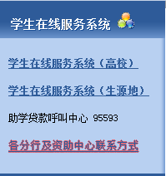 下面，进入：

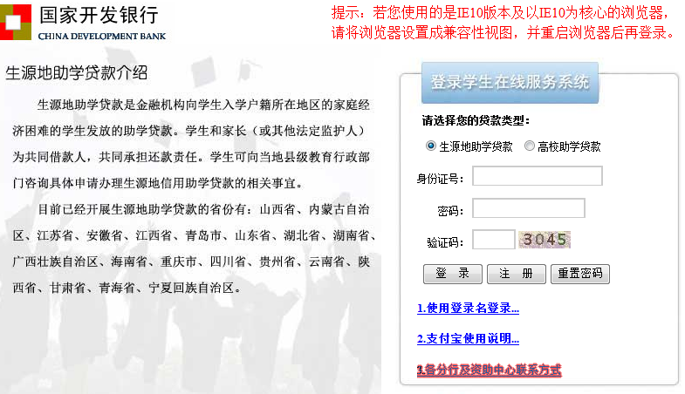

注：学生如果忘记密码 ，可以选择重置密码 ，点击，进入下面界面：

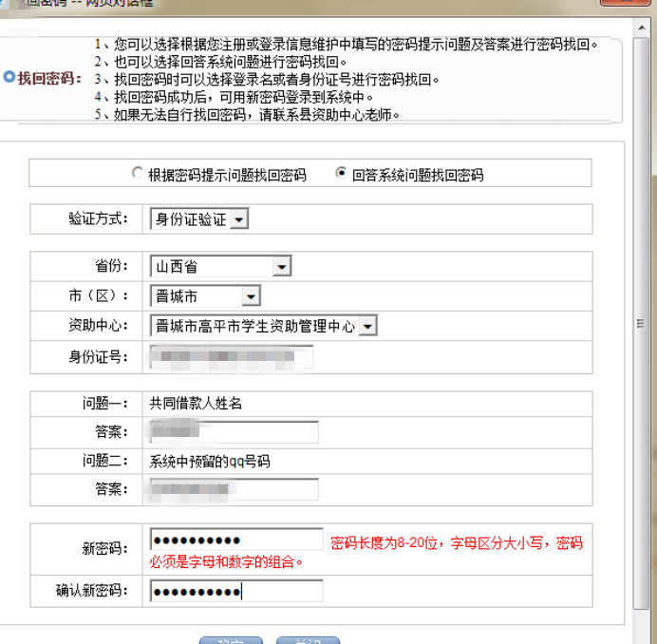

二、贷款毕业生“个人信息变更”
在“个人信息变更”功能中填写就业信息、联系方式等。
登录系统后，点击左侧“”
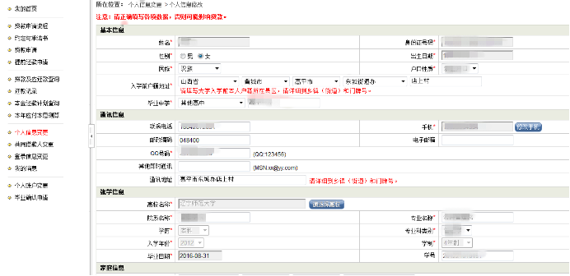

更改信息后，点击提交，完成个人信息变更。

三、贷款毕业生“毕业确认申请”

1.点击左侧“，进入下面界面：
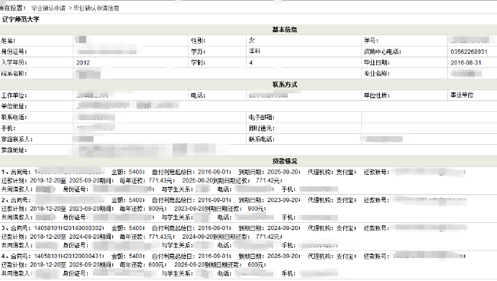

点击下面“”，显示“

